指导教师简易使用手册

目录

第1部分 指导教师使用流程 2

第2部分 指导教师功能操作指南 3

2.1指导教师登录和用户设置 3

2.1.1登录系统 3

2.1.2首次登录强制修改密码 3

2.1.3用户设置 3

2.2报选题和达成师生双选关系 4

2.2.1指导教师申报课题 4

2.2.2选题分析 6

2.2.3查看师生双选关系 6

2.2.4被分配审核课题 6

2.3下达任务书 7

2.3.1指导教师提交任务书模式 7

2.3.2被分配审核任务书 8

2.4审核开题报告 8

2.4.1审核开题报告 8

2.4.2开题报告的批注 9

2.5审核其他过程文档 9

2.5.1提交中期检查 9

2.6审核毕业设计（论文）各版本文档 9

2.7导师评阅学生 11

2.7.1导师评阅学生 11

2.8参与答辩 12

2.9查看学生成绩 12

2.10导出文档 12

2.10.1导出excel文件 13

2.10.2导出文档 13

# 第1部分 指导教师使用流程

“指导教师”角色使用流程主要包括以下内容：

→→→1登录系统和用户设置

→→→2**报选题和达成师生双选**

→→→3**下达任务书**

→→→4**审核开题报告**

→→→5**提交中期检查**

→→→6**审核毕业设计（论文）各版本文档**

→→→7**导师评阅学生**

→→→8**参与答辩**

→→→9查看学生成绩

→→→10导出文档

# 第2部分 指导教师功能操作指南

## 2.1指导教师登录和用户设置

### 2.1.1登录系统

★第1步：打开登录页面

★第2步：选择登录方式（账号密码登录或者已绑定微信登录）

★第3步：输入账号密码或者使用微信“扫一扫”功能，登录系统（选“教师”类型）

★第4步：选择“教师”角色进入系统

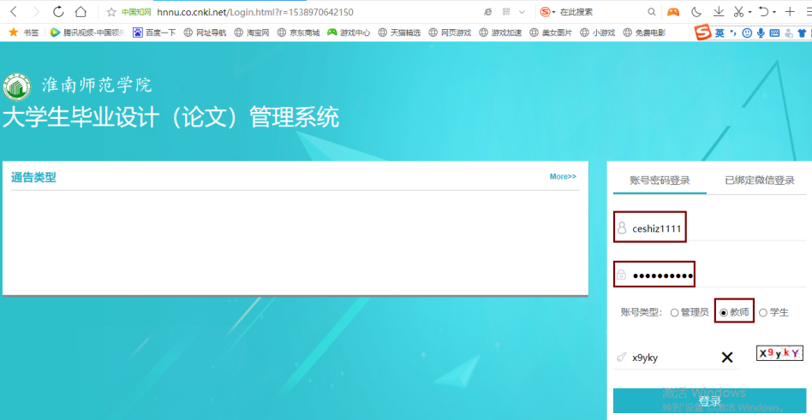

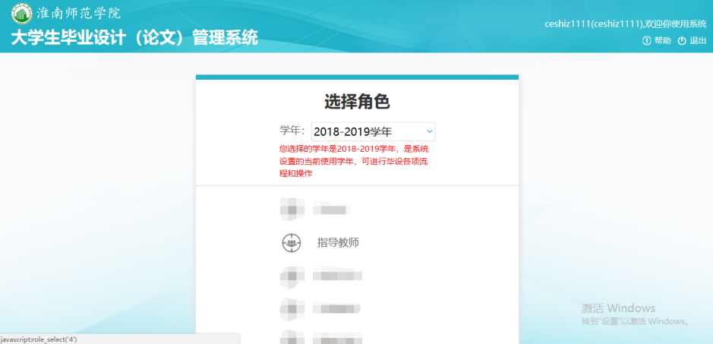

### 2.1.2首次登录强制修改密码

★第1步：使用初始账号密码登录成功

★第2步：修改密码（须与初始密码不同），成功后会自动退出系统

★第3步：使用新修改的密码重新登录

*非首次登录无须该项操作

### 2.1.3用户设置

*用户设置可以进行密码修改和进行个人信息维护

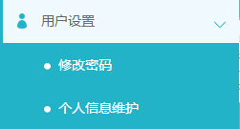

## 2.2报选题和达成师生双选关系

### 2.2.1指导教师申报课题

#### 2.2.1.1课题申报操作步骤

★第1步：选择打开“师生双选管理-教师申报课题”页面

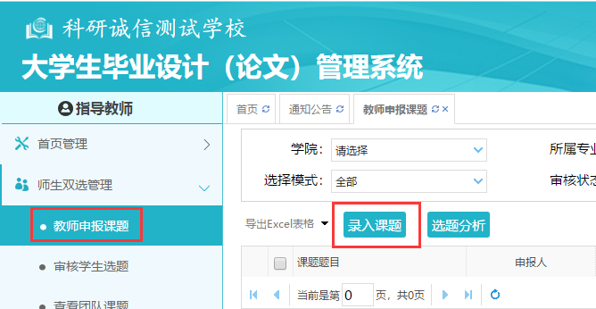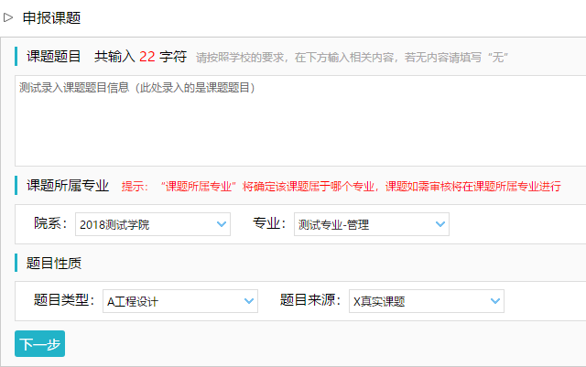

★第2步：点击“录入课题”

*输入课题题目信息、选择课题所属专业以及题目性质（题目类型和题目来源），确认后点击“下一步”继续

*若配置了“**课题题目排重**”功能，将在此处进行判定和提示

*课题**所属专业**：若无特殊要求，建议选择与指导教师所在院系一致；若确为跨院系的课题，则可选择所属其他院系专业（课题如需审核，将在“所属专业”进行）

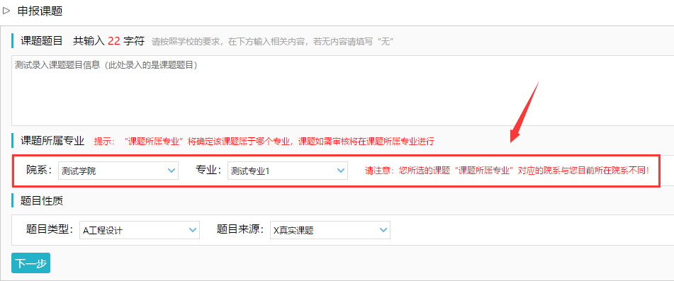

*题目类型和题目来源是管理员提前已经设置好的可选项

★第3步：设置该课题可以被哪些专业的学生选择

*若是设为指定学生课题或团队课题，该项设置不生效

*支持设置为“全校”学生可选、“部分专业”学生可选或“课题所属专业”学生可选

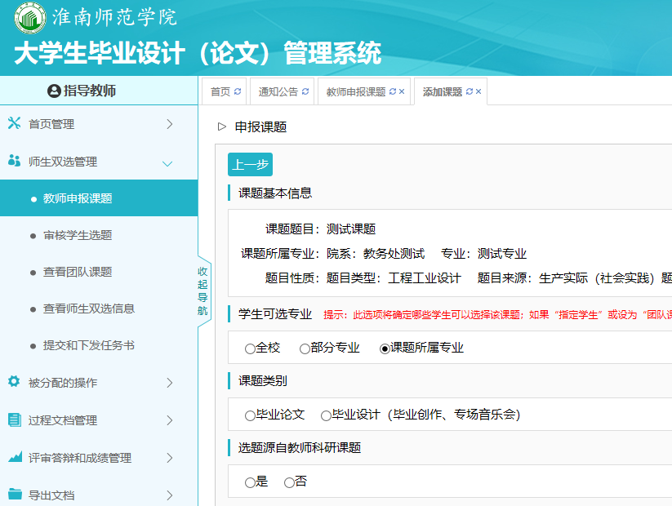

★第5步：设定好其他信息并进行提交

*可选是否设置“第二导师”，是否设定为“团队课题（需要选择团队教师和学生）”，是否设定为“指定学生课题”，是否需要添加附件；**直接选择指定学生课题即可**

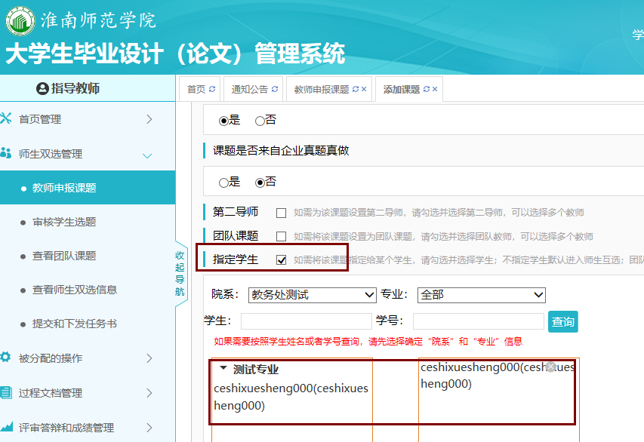

#### 2.2.1.2特别说明

☆特别说明1：保存草稿和正式提交

*系统提供了2种提交方式，指导教师可以选择暂时将课题有关信息保存为草稿，也可以直接正式提交

*保存为草稿：仅指导教师自己可见，并可以继续进行编辑、修改或完善，不影响其他角色的流程；适用于暂时还未确定的课题

*正式提交：进入毕业设计（论文）的流程中，可能会被审核、退回或者被学生选择等；适用于已经确定的课题

☆特别说明2：课题所属专业

*课题所属专业涉及到课题的审核流程，且系统会根据该项设置选取对应专业的自定义课题录入表单，因此，该项设置后续**不可更改**，请谨慎选择并在提交前再次确认（保存为草稿的课题信息，也不支持修改“课题所属专业”项）

☆特别说明3：课题选择模式

*指导教师申报的课题，可能形成3种课题选择的模式：师生互选课题、**指定学生课题**、团队课题

*指导教师申报的课题，若不单独“指定学生”或者设定为“团队课题”，即默认为“师生互选”的，当课题审核通过后，进入学生选题的环节

*这3种选题模式暂无法互通

\***指定学生课题**、团队课题：**审核通过即达成与学生的双选关系**

*师生互选课题：课题审核通过后需进入学生选题和导师确认环节，确认后与学生达成双选关系

☆特别说明4：课题的修改、删除等操作

*课题提交草稿后，随时可以进行修改（列表操作列显示“草稿”字样以作提示）

*课题正式提交后，在审核前可以自行修改或者删除

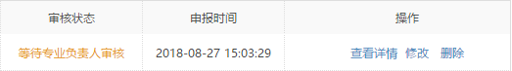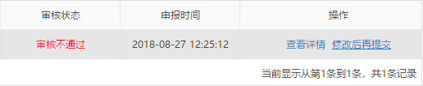

*课题经过审核，若“审核不通过”，指导教师只能在原课题基础上“修改后再提交”，作为新课题

*课题经过审核，若“审核通过”，则需要“允许修改”或者“申请修改”方式对课题进行修改操作（根据学校或者院系的设置为准）

### 2.2.2选题分析

★第1步：选择打开“师生双选管理-教师申报课题”页面

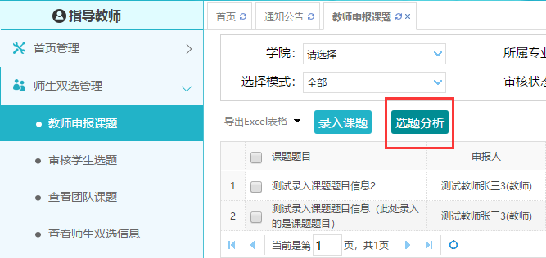

★第2步：点击“选题分析”

★第3步：输入“课题题目”和“关键词”，系统自动出具有关的选题分析结果

★第4步：若需要保存本次分析结果，点击“保存本次分析”即可

### 2.2.3查看师生双选关系

*选择“师生双选管理-查看师生双选关系”打开页面

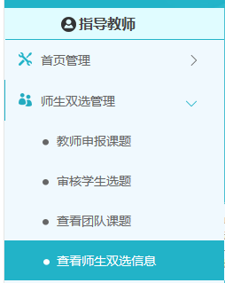

*“查看师生双选关系”的页面，展示的是已经选择课题的学生和课题信息

### 2.2.4被分配审核课题

*若指导教师被分配了需要审核课题，则需要在“被分配操作-被分配审核课题”页面进行操作

★第1步：选择“被分配的操作-被分配审核课题”打开页面

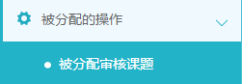

★第2步：选择课题进行审核操作

## 2.3下达任务书

*选择“师生双选管理-提交和下发任务书”打开页面

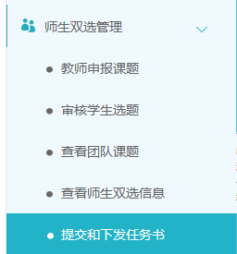

### 2.3.1指导教师提交任务书模式

*若根据学校或者院系的设置，由“指导教师”提交任务书，则指导教师需要进行提交操作

★第1步：打开“师生双选管理-提交和下发任务书”页面

★第2步：选择“操作”列，点击“提交”按钮，打开任务书提交页面

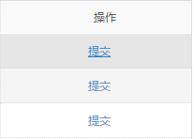

★第3步：填写任务书内容并提交

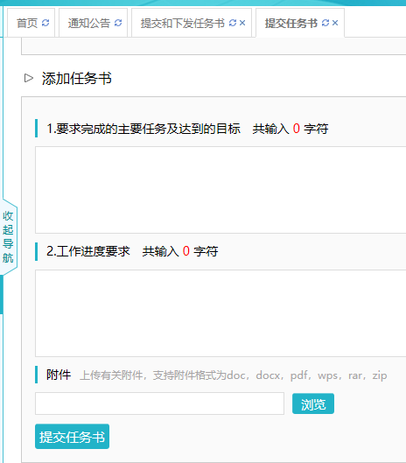

★第4步：审核通过后，系统自动下发给学生；（允许修改）

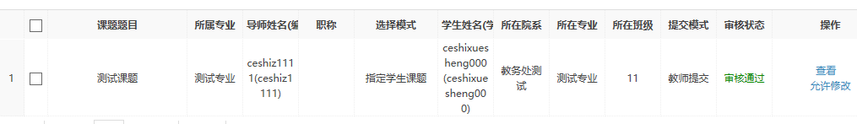

### 2.3.2被分配审核任务书

*若指导教师被分配了需要审核任务书，则需要在“被分配操作-被分配审核课题”页面进行操作

★第1步：选择“被分配的操作-被分配审核任务书”打开页面

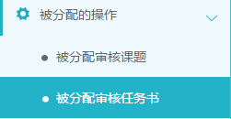

★第2步：选择任务书进行审核操作

## 2.4审核开题报告

### 2.4.1审核开题报告

★第1步：选择“过程文档管理-审核开题报告”打开页面，可见学生提交的开题报告情况及其审核状态

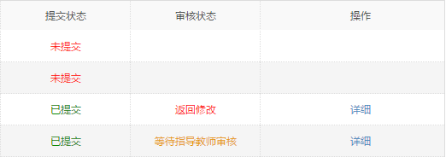

★第2步：选择需要审核或者查看的开题报告，点击“详情”打开内容页

*选择“通过”或者“返回修改”（若审核状态为“返回修改”，学生需要修改）

*填写审核意见

*选择是否添加附件

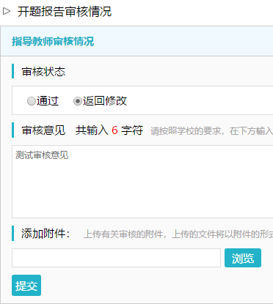

*若指导教师审核时，仅修改部分学生提交的内容即可审核通过的话，可以先对开题报告内容进行些微修改，再“审核通过”

*返回学生修改的开题报告，学生再次提交后，仍需要走审核流程

*可配置其他角色的审核

★第3步：审核通过的开题报告，如果指导教师是“最终审核人”，具备“允许修改”的权限（被允许修改后，学生可以修改提交，但不再进行审核）

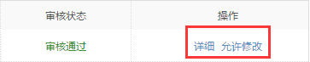

### 2.4.2开题报告的批注

*导师可以选中开题报告的内容，进行批注

*学生可以查看导师的批注内容

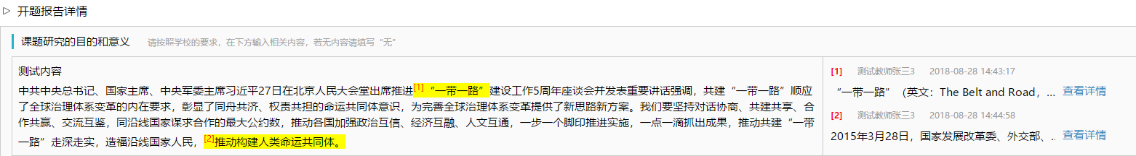

## 2.5审核其他过程文档

*目前，系统设置的可选使用的“其他过程文档”包括：中期检查

*学生提交过程文档后，指导教师就可以进行审核

*审核结论包括“审核通过”和“返回修改”

### 2.5.1提交中期检查

*因中期检查支持多种提交和审核模式的配置，故需要结合具体情况处理

★第1步：选择“过程文档管理-审核中期检查”打开页面

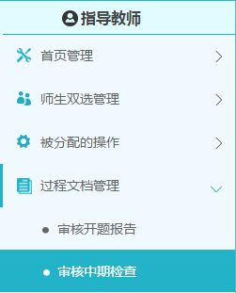

★第2步：如导师需要提交内容，则输入内容提交；无需审核

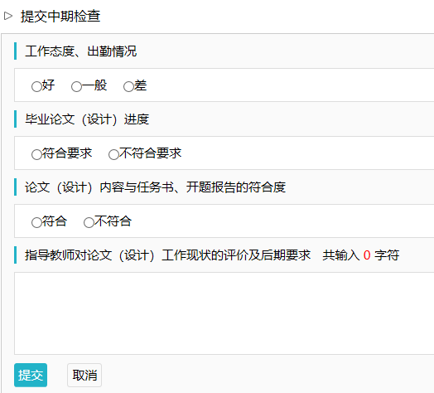

*支持对内容进行批注

## 2.6审核毕业设计（论文）各版本文档

★第1步：选择“过程文档管理-审核毕业设计（论文）”打开页面

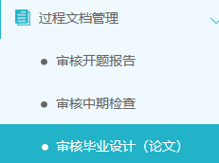

★第2步：根据学生提交情况，选择进行各项操作

*点击“详细”进入本次提交的文档的页面；点击“历史记录”可以查看历次提交的

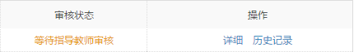

*可以按照检测的次序进行查询，系统默认展示的是学生“最新一次”的检测数据，可以下拉筛选、查询和选择处理

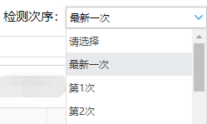

★第3步：详情页面操作

*下载学生的文档原文：在“论文检测结果区域”，可以“点击下载原文”，即可将论文原文下载到本地

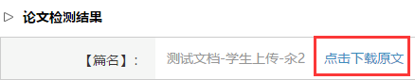

*查看检测结果：详情页面会展示学生文档的检测结果情况，如果指导教师有查看权限，则可以查看检测结果百分比，并且可以点击“查看检测结果”打开结果详情页面进行查看



*查看论文写作助手返回的结果：在页面的“写作助手”区域，可以点击查看返回的各项结果

*审核：选择“通过”或“不通过”，填写审核意见，提交审核

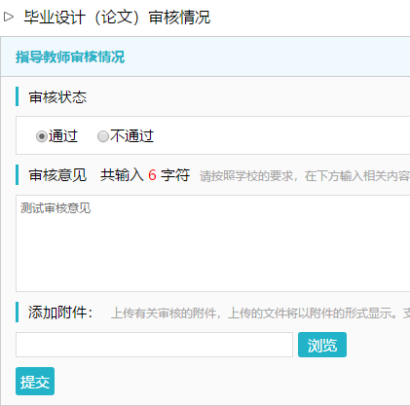

★第4步：检测后对文档内容进行批注

*检测后，系统将读取到文档的具体内容，此时可以进行批注

## 2.7导师评阅学生

*如果需要进行导师评阅学生，则指导教师需要进行此项操作

### 2.7.1导师评阅学生

★第1步：选择“评审答辩和成绩管理-导师评阅学生”打开页面

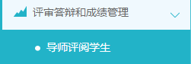

★第2步：选择需要评审评分的学生，点击“查看详情”进入详情页面（若需要查看权重，点击“查看权重”按钮即可）

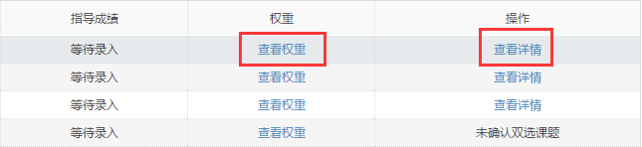

★第3步：录入成绩、评语等内容，点击提交

*录入评审结果后，如果指导教师仍有修改权限，可以点击“查看详情”对学生的成绩和评语等内容进行修改

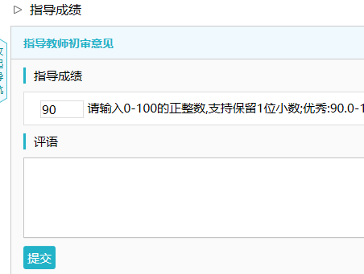

## 2.8参与答辩

*当安排了指导教师参与答辩，则需要进行系列操作

★第1步：选择“评审答辩和成绩管理-查看答辩安排”打开页面查看被安排参与的答辩情况

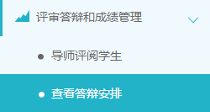

★第2步：线下参加答辩

★第3步：查看答辩记录

*指导教师可在“评审答辩和成绩管理-查看答辩记录”页面查看答辩记录情况

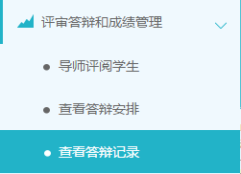

## 2.9查看学生成绩

*指导教师能否查看学生的成绩，是由学校管理员设定的；若指导教师可以查看学生成绩，则可进行下列操作

★第1步：选择“评审答辩和成绩管理-查看学生成绩”打开页面

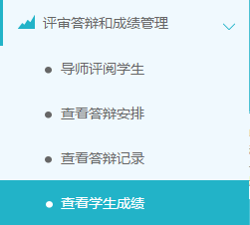

★第2步：查看学生成绩信息；列表可以查看学生已评各项成绩，若需要查看详细成绩和评语，则点击进入内页查看即可

## 2.10导出文档

*若配置了各类导出文档，导师可以选择导出

### 2.10.1导出excel文件

*导出excel文件是单独后台配置的，若未配置该项，则不需要进行导出操作

★第1步：选择“导出文档-导出Excel文件”打开页面

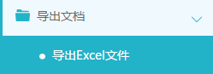

*页面会提示是否配置了可导出的excel文件

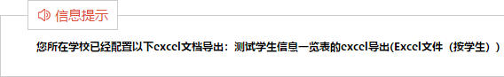

★第2步：选择需要导出文件的学生名单，点击“导出全部学生excel”或者“导出选中学生excel”按钮，提交后台生成导出的文件

*该过程可能需要一段时间，选择的数据越多，所需时间越长；请耐心等待后台处理

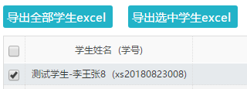

★第3步：后台处理完成后，点击“下载excel文件”，在弹框中点击“下载”按钮，即可将该文件下载到本地

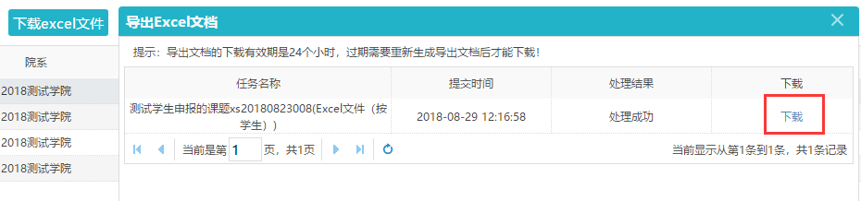

*下载有效期为24个小时

### 2.10.2导出文档

*导出文档是单独后台配置的，若未配置该项，则不需要进行导出操作

★第1步：选择“导出文档-导出文档”打开页面

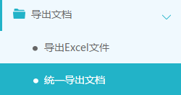

*页面会提示是否配置了可导出的文档类型

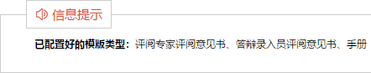

★第2步：选择需要导出文件的学生名单，点击“word文档导出”，选择“全部”或者“选中”，提交后台生成导出的文件

*该过程可能需要一段时间，选择的数据越多，所需时间越长；请耐心等待后台处理

★第3步：后台处理完成后，点击“下载列表”，在弹框中点击“下载”按钮，即可将该文件下载到本地

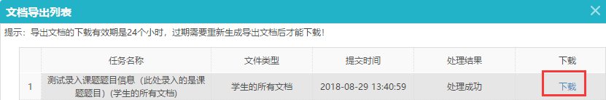

*下载有效期为24个小时